Travel IBIK Abadi
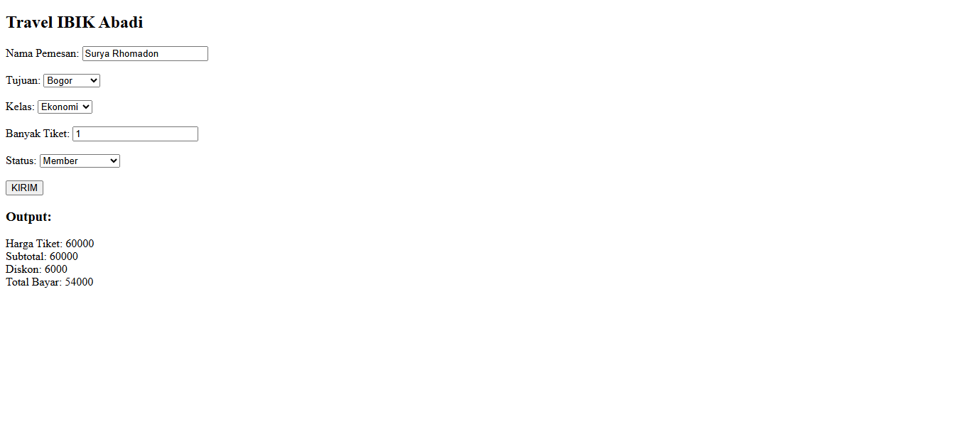
Jadi di sini adalah form input dulu, terus pas tombol KIRIM ditekan, function hitung() jalan buat ngecek tujuan sama kelas, terus nentuin harga tiket. Setelah itu dihitung subtotal, kalau member dapet diskon 10%, baru keluar total bayar

Perhitungan factorial dan deret
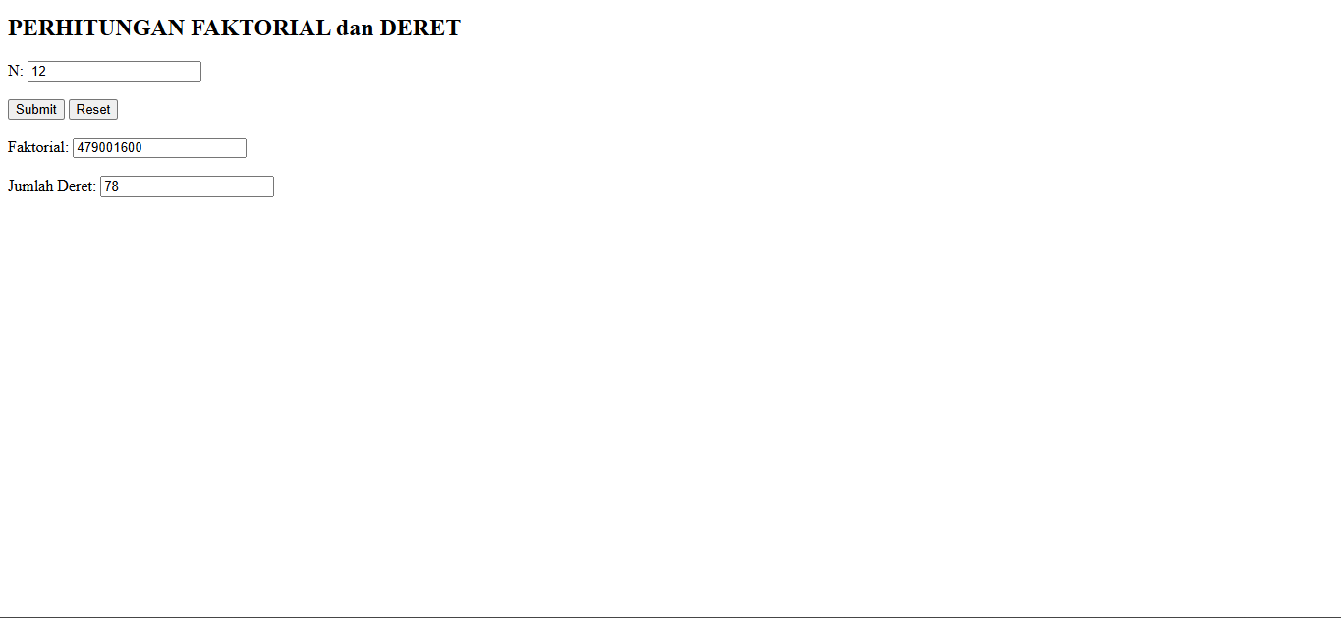
user masukin nilai N, terus program looping dari 1 sampai N.
Di situ aku hitung faktorial pake perkalian bertahap, dan jumlah deret pake penjumlahan biasa. Hasilnya langsung ditampilin di form

hitung saldo tabungan
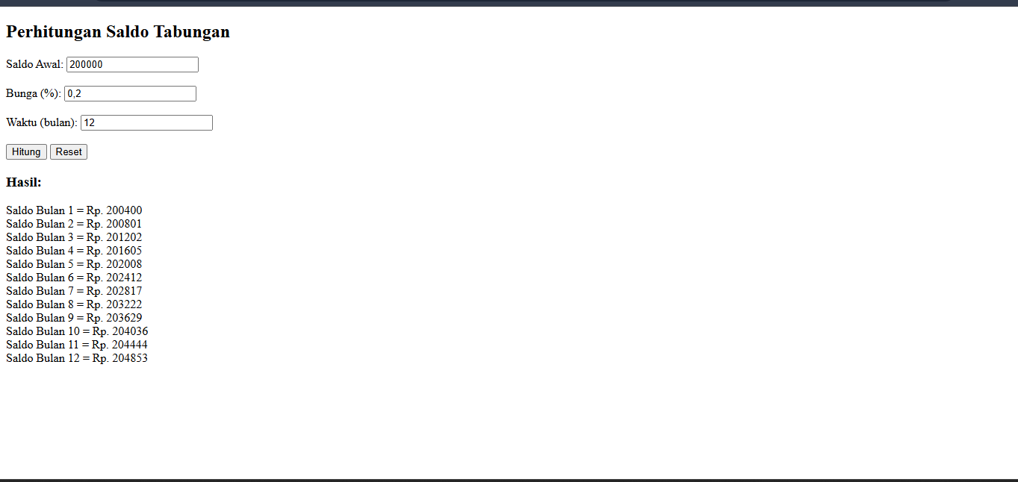
Jadi tiap bulan uangnya nambah karena dapet bunga. Nah yang dihitung itu bukan cuma dari uang awal, tapi dari total yang udah nambah sebelumnya. Jadi bulan berikutnya bunganya makin besar, karena ngikutin saldo terakhir. Makanya makin lama makin cepet naiknya. Itu yang disebut bunga majemuk

